**新增合同预算控制规则功能**

**@需求说明书.doc**

|  |  |  |  |
| --- | --- | --- | --- |
| **文档名称** | 新增合同预算控制规则功能需求说明书.doc | | |
| **电子文档** |  | | |
| **文件状态** | □**草稿** ☑**正式发布** □**正在修改** | | |
| **编 写 人** | 李雅琼 | **日 期** | 2025-1-25 |
| **校 对 人** |  | **日 期** |  |
| **审 核 人** |  | **日 期** |  |
| **批 准 人** |  | **日 期** |  |

变更记录

|  |  |  |  |  |  |  |  |  |
| --- | --- | --- | --- | --- | --- | --- | --- | --- |
| **更序号** | **变更原因** | **变更页码** | **变更前版本号** | **变更后版本号** | **更改人** | **批准人** | **生效日期** | **备注** |
|  |  |  |  |  |  |  |  |  |
|  |  |  |  |  |  |  |  |  |
|  |  |  |  |  |  |  |  |  |
|  |  |  |  |  |  |  |  |  |

**目录**

1 需求说明 4

1.1 业务描述 4

2 功能需求 5

2.1 台账 5

2.1.1 省定义 5

2.1.2 业务单 7

2.1.3 业务单接口 9

2.1.4 差额结算台账单、分批结算台账单 10

# 

# **需求说明**

## 业务描述

1、需求背景：按照合同是否为历史合同控制单项合同是否可以选择合同外预算，并支持分省配置。

2、系统现状：集中化成本管理系统目前对于单项合同或历史合同维度都没有是否允许选择合同外预算的控制校验，需新增对应功能满足用户需求。

3、需求描述：

1）新增【合同预算控制规则】；

2）业务单【选择预算项目二级界面弹窗】界面根据【合同预算控制规则】默认带出是否允许选择合同外预算；

3）业务单根据【合同预算控制规则】校验是否允许选择合同外预算；

4）业务单业务明细行根据【合同预算控制规则】判断是否允许导入合同外预算；

5）业务单接口根据【合同预算控制规则】判断是否允许导入带合同外预算业务单；

6）差额结算台账单、分批结算台账单【选择预算项目】界面根据【合同预算控制规则】默认带出是否允许选择合同外预算；

变更前：集中化成本管理系统目前对于单项合同或历史合同维度都没有是否允许选择合同外预算的控制校验，需新增对应功能满足用户需求。

变更后：

1、省定义新增【合同预算控制规则】，内容为“是否历史合同+是否本合同预算+是否启用”组合，根据各省规则启用情况进行预算选择相关逻辑校验；

2、业务单接口导入业务单时接口需根据省定义“合同预算控制规则”判断是否允许前端导入合同外预算；

3、1）业务单新建【选择预算项目二级界面弹窗】界面【是否本合同预算】字段根据省定义“合同预算控制规则”默认写值“是”且置灰不可编辑；

4、业务单明细行导入，根据省定义“合同预算控制规则”校验是否允许使用合同外预算；

5、差额结算台账单、分批结算台账单前置预算为空选择预算时，根据省定义“合同预算控制规则”校验是否允许使用合同外预算。

# 功能需求

## 台账

### 省定义

#### 省定义新增【合同预算控制规则】

##### 新增【合同预算控制规则】

省定义新增【合同预算控制规则】，二级配置界面内容为“是否历史合同+是否本合同预算+是否启用”组合，根据各省配置情况进行预算选择相关逻辑校验。

路径：成本管理系统>导航栏>台账管理>省定义

界面样式：

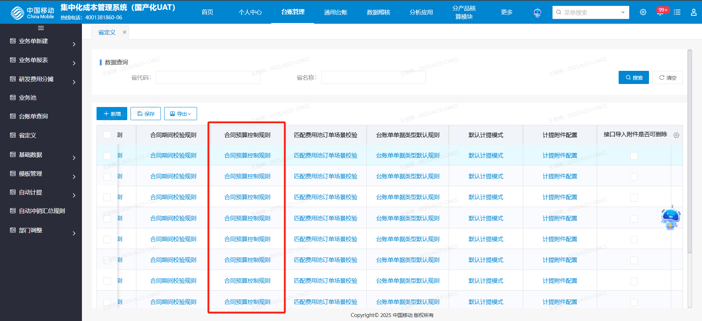

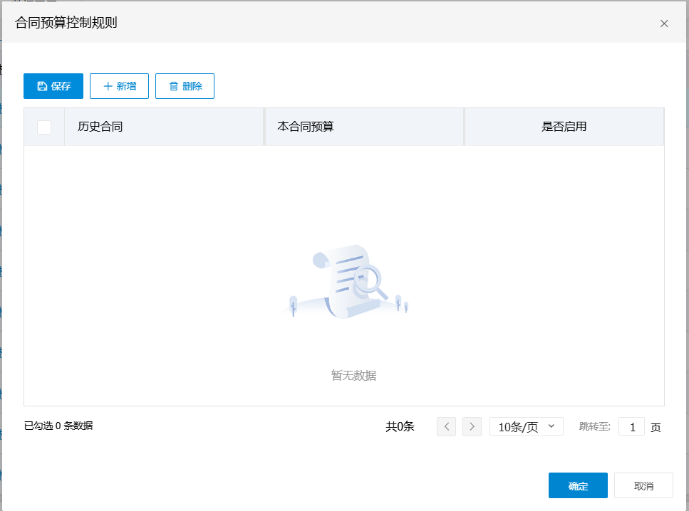

界面字段逻辑：

1）省定义明细区域

|  |  |  |  |  |
| --- | --- | --- | --- | --- |
| 编号 | 数据项名称 | 是否必输 | 数据项类型 | 数据项说明 |
| 1 | 合同预算控制规则 | 否 | 蓝色字体超链接 | 用户点击进入二级界面 |

2）合同预算控制规则二级界面

|  |  |  |  |  |
| --- | --- | --- | --- | --- |
| 编号 | 数据项名称 | 是否必输 | 数据项类型 | 数据项说明 |
| 1 | 历史合同 | 是 | 下拉列表 | 取值集1-是、0-否 |
| 2 | 本合同预算 | 是 | 下拉列表 | 取值集1-是、0-否 |
| 3 | 是否启用 | 是 | 勾选框 |  |

### 业务单

#### 业务单【选择预算项目二级界面弹窗】界面

##### 业务单【选择预算项目二级界面弹窗】界面根据【合同预算控制规则】默认带出是否允许选择合同外预算

1、当业务单基础信息合同编码为空时，保持原逻辑，【是否本合同预算】字段可编辑；

2、当业务单基础信息合同编码有值时，判断该合同在合同基本信息表中合同性质是否为单项合同，不为单项合同，则保持原逻辑，【是否本合同预算】字段可编辑；

合同性质为单项合同，则读取该单项合同是否历史合同标识：

1）根据当前省份读取省定义-合同预算控制规则，若为空，则保持原逻辑，【是否本合同预算】字段可编辑；

2）当前省份省定义-合同预算控制规则有值，是否历史合同与单项合同是否历史合同标识不一致，则保持原逻辑，【是否本合同预算】字段可编辑；

是否历史合同与单项合同是否历史合同标识一致时，判断规则中是否本合同预算，为‘否’，则保持原逻辑，选择预算项目二级界面弹窗【是否本合同预算】字段可编辑；判断规则中是否本合同预算，为‘是’则预算项目选择二级弹窗界面【是否本合同预算】字段默认写值‘是’且置灰不可编辑。

路径：成本管理系统>导航栏>台账管理>业务单新建：点击IT维护支撑费业务单/业务平台维护支撑费业务单进入业务单新建界面

界面样式：

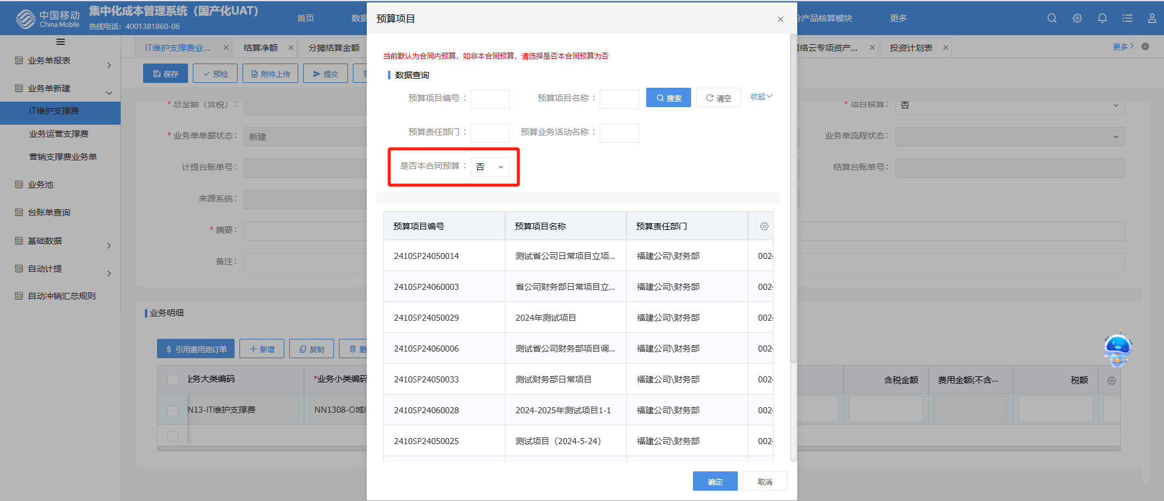

#### 业务单预检

##### 业务单预检根据【合同预算控制规则】校验是否允许选择合同外预算

1、当业务单合同编码或行预算多维任一为空时，保持原逻辑，不校验是否允许选择合同外预算；

2、当业务单合同编码和行预算多维同时有值时，判断该合同在合同表中合同性质是否为单项合同，不为单项合同，则保持原逻辑，不校验是否允许选择合同外预算；

合同性质为单项合同，则读取该单项合同历史合同标识：

1）根据当前省份读取省定义-合同预算控制规则，若为空，则保持原逻辑，不校验是否允许选择合同外预算；

2）当前省份省定义-合同预算控制规则有值，是否历史合同与单项合同是否历史合同标识不一致，则保持原逻辑，不校验是否允许选择合同外预算；

是否历史合同与单项合同是否历史合同标识一致时，判断规则中是否本合同预算，为‘否’，则保持原逻辑，不做校验；判断规则中是否本合同预算，为‘是’则该行合同预算行必须有值，为空报错：当前单据单项合同下必须选择合同预算，请修改预算！

#### 业务单业务明细导入

##### 业务单业务明细行根据【合同预算控制规则】判断是否允许导入合同外预算

1、当业务单基础信息合同编码或行导入预算多维任一为空时，保持原逻辑，不校验是否允许不填写合同预算行；

2、当业务单合同编码和导入行预算多维同时有值时，判断该合同在合同表中合同性质是否为单项合同，不为单项合同，则保持原逻辑，不校验是否允许不填写合同预算行；

合同性质为单项合同，则读取该单项合同历史合同标识：

1）根据当前省份读取省定义-合同预算控制规则，若为空，则保持原逻辑，不校验是否允许不填写合同预算行；

2）当前省份省定义-合同预算控制规则有值，是否历史合同与单项合同是否历史合同标识不一致，则保持原逻辑，不校验是否允许不填写合同预算行；

是否历史合同与单项合同是否历史合同标识一致时，判断规则中是否本合同预算，为‘否’，则保持原逻辑，不校验是否允许不填写合同预算行；判断规则中是否本合同预算，为‘是’则该行合同预算行必须填写有值，为空报错：当前单据单项合同下必须填写合同预算，请修改预算！

### 业务单接口

#### 业务单接口导入业务单

##### 业务单接口根据【合同预算控制规则】判断是否允许导入带合同外预算业务单

1、按照【省定义】-【合同预算控制规则】，接口导入业务单关联单项合同根据单项合同是否为历史合同时判断是否允许推送合同外预算，不允许则报错：当前单据不允许推送合同外预算；

涉及接口：

OSB_CMP_CMP_HQ_00023_导入批量业务平台支撑费业务单信息服务

OSB_CMP_CMP_HQ_00022_导入批量营销支撑费业务单信息服务

OSB_CMP_CMP_HQ_00011_导入批量业务平台维护支撑费业务单信息服务

OSB_CMP_CMP_HQ_00010_导入批量IT维护支撑费业务单信息服务

2、【省定义】-【合同预算控制规则】为空，保留原有逻辑，不校验接口是否允许导入合同外预算。

### 差额结算台账单、分批结算台账单

#### 台账单【选择预算项目】界面

##### 台账单【选择预算项目】界面根据【合同预算控制规则】默认带出是否允许选择合同外预算

1、当台账单满足跨年预算条件时，保持原逻辑，【是否本合同预算】字段可编辑；

2、当前置业务单预算为空且不为外围系统导入时，逻辑如下；

当前台账单行合同编码有值时，判断该合同在合同基础信息表中合同性质是否为单项合同，不为单项合同，则保持原逻辑，【是否本合同预算】字段可编辑；

合同性质为单项合同，则读取该单项合同历史合同标识：

1）根据当前省份读取省定义-合同预算控制规则，若为空，则保持原逻辑，【是否本合同预算】字段可编辑；

2）当前省份省定义-合同预算控制规则有值，是否历史合同与单项合同是否历史合同标识不一致，则保持原逻辑，【是否本合同预算】字段可编辑；

是否历史合同与单项合同是否历史合同标识一致时，判断规则中是否本合同预算，为‘否’，则保持原逻辑，【是否本合同预算】字段可编辑；判断规则中是否本合同预算，为‘是’则选择预算项目界面【是否本合同预算】字段默认写值‘是’且置灰不可编辑。